Положение акции«Солдатский платок».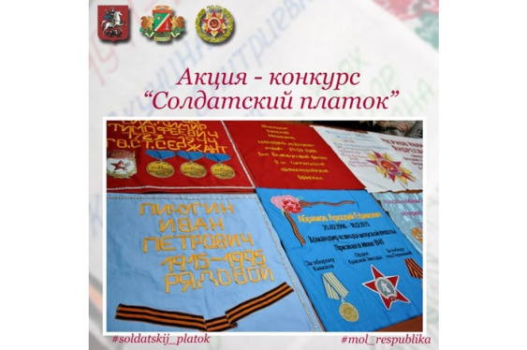

Акция «Солдатский платок» проводится в рамках выставки детского творчества «Умелые руки», посвящённой празднованию

74-ой годовщины со Дня Победы в ВОВ.

Цели и задачи:

- сохранение памяти о Великой Отечественной войне, ее героях и их подвигах;

- воспитание детей в духе патриотизма и любви к Родине;

- усиление интереса к изучению истории страны;

- формирование у школьников интереса к истории своей семьи, судьбам родных, принимавшим участие в Великой Отечественной Войне.

Участники и акции:

В акции могут принять участие дети от 6 лет… и взрослые..до 100лет.

Содержание акции:

- участники находят информацию о своих родственниках, участниках ВОВ – фамилия, имя, отчество, год рождения, воинское звание, награды *(если есть),* краткий рассказ о воине*(по желанию).*

- данная информация с помощью фломастера или маркера *(могут бытьиспользованы художественные техники- вышивка, аппликация*) рисунок на ткани, смешанная техника, наносится на лоскут однотонной материи *(красная – для погибших , белая – без вести пропавших, синяя – для умерших после войны),* размером 30 на 30 см.

- платки могут украшаться георгиевскими лентами и другими атрибутами военной тематики *(на усмотрение участников акции);*

- Каждый платок должен сопровождаться информационным листком, в котором нужно указать:

*(фамилию, имя, отчество автора; полных лет; домашний адрес и телефон.)*

- собранные платки будут сшиваться вместе *(по пять платков в два ряда),* и будут представляться на художественной выставке в КСК «Олимп» 9 мая 2019 г.

- после окончания акции «Солдатские платки» *(по желанию исполнителя творч. работы*) могут остаться в КСК «Олимп»для дальнейшего использования в памятных мероприятиях, или быть отданными владельцу.

Порядок принятия работ:

Платки принимаются с 29 апреля 2019 г. до 6 мая 2019г.по адресу: ул. Латвийская д.19 КСК «Олимп» кабинет 216, телефон для справок : 2-52-09-75

Подведение итогов Акции:

Участники акции будут награждены дипломами и благодарственными письмами.

